**争做护眼小卫士**

**——小学生自律能力的培养（一）**

两间小屋左右分,要到睡觉才关门。小屋能把万物收,难放一粒小灰尘。

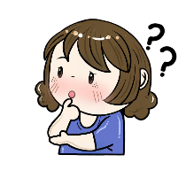想一想，猜一猜，这则谜语谜底是什么呢？

谜底是：

嗨，小朋友！你知道眼睛有多么神奇吗？它们就像是我们脸上的两扇明亮的窗户，让我们能看到这个美丽的世界。眼睛是我们观察世界的重要工具，就像是小小的照相机一样！

**知识小锦囊**

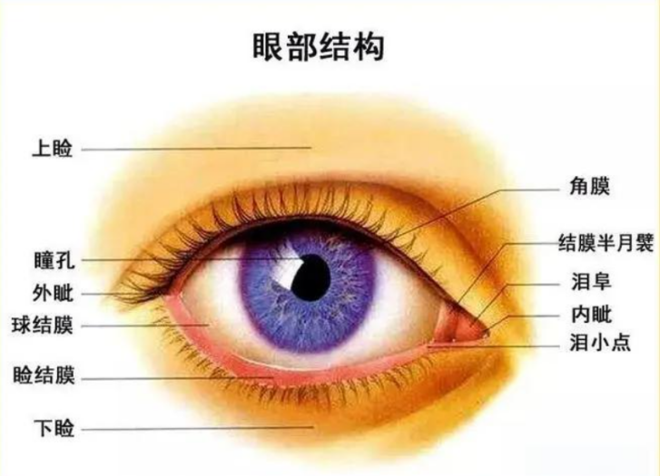我们的眼睛有一个圆圆的黑色部分，叫做瞳孔，就像一个小黑洞。当光线进入瞳孔时，它会照亮我们眼睛的内部，让我们看到各种各样的颜色和形状。

眼睛还有一个非常重要的部分，叫做视网膜。它就像是一张大屏幕，捕捉来自瞳孔的光线，并将其转化为我们可以理解的图像。这就像是我们看电视或电脑屏幕一样，眼睛将光线转化为图像，让我们看到电视上的节目或电脑上的游戏。

记住，眼睛是我们观察世界的宝贵财富，我们要珍惜并保护它们。让我们用明亮的眼睛去发现更多的美好事物吧！

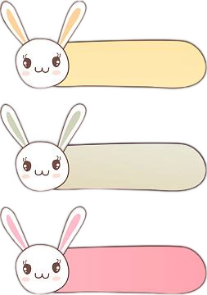

**说一说**

小朋友都有一双明亮的大眼睛，你们用这双大眼睛都发现了哪些美好的事物呢？跟小伙伴来分享一下吧！



**议一议**

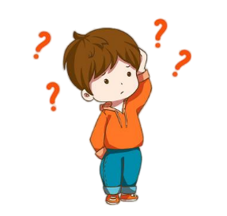淘淘是一位二年级的小朋友，他最喜欢做的事情就是窝在沙发上看电视或者玩手机，每天都沉浸在五彩斑斓的画面和声音中，仿佛进入了另一个奇妙的世界。有一天，淘淘发现看远处的树叶、花朵都变得模糊了，但他以为是眼睛刚刚有点累，所以没太在意，继续看电视、玩手机。日子一天天过去，终于，淘淘发现情况越来越严重，连最爱的电视都看不清楚了。妈妈只好带淘淘去看医生，从医院回来时，淘淘的脸上多了一副眼镜。戴上眼镜的淘淘，生活并没有变得更好，反而他发现看电视时，画面总是晃来晃去，很难看清楚。

淘淘伤心地哭了……

淘淘身上发生了什么事情？他为什么会伤心地哭？班级里的小朋友们有没有像淘淘遇到的这种情况呢？

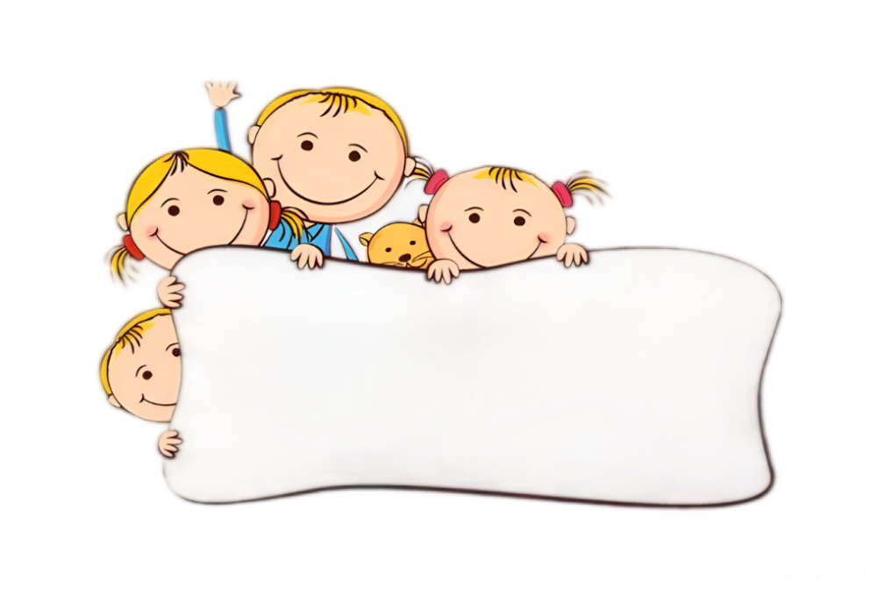

什么是近视眼？

如何判断自己是否近视？

如果你发现自己看远处的物体，如街上

的标志或远处的山脉时，需要眯起眼睛或者

走近一些才能看得清楚，这可能是近视的一

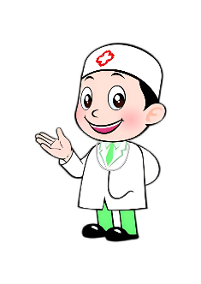个迹象。

请注意，以上方法只是简单的自我检查，如果你怀疑自己有近视或其他视力问题，建议尽快到专业的医疗机构进行验光检查。验光师会使用专业的设备和方法来评估你的视力状况，并给出准确的诊断和治疗建议。



**想一想**

淘淘得了近视很着急，我们可以怎样来帮助他？

**眼博士课堂**

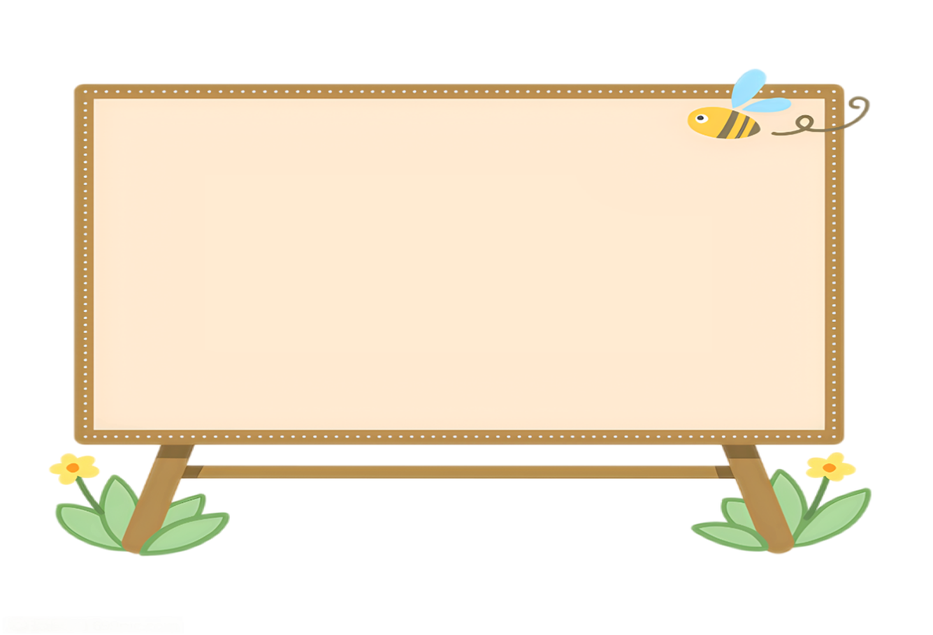

嗨，小朋友！近视的原因其实有点像我们眼睛的小房子（眼球）里的窗户（晶状体）变得有点模糊啦。

首先，是因为我们的爸爸妈妈或者爷爷奶奶有近视，那么我们也可能会更容易得近视，这就像是我们遗传了他们的眼睛特点一样。

其次呢，我们看书、看电视或者玩手机的时间太长了，而且距离很近，就像眼睛一直在努力工作，没有休息。这样，眼睛就会很累，窗户（晶状体）也会变得模糊，我们就看不清远处的东西啦。

还有哦，如果我们身体里面缺少了一些对眼睛好的营养，比如维生素A、锌和铜，那窗户（晶状体）也可能会变得不清楚哦。



听了眼博士的讲解，现在我们一起来想一下，哪种情况的近视眼是可以改善的？哪种情况的近视眼是不可逆转的？

 可以改善 不可逆转

淘淘的近视眼属于哪一种情况？

可以怎样帮助淘淘以及其他小朋友改善近视眼的情况呢，请把你想到的好办法跟其他小朋友分享一下哦！

我想到的好办法：



小伙伴对这个办法的评价：

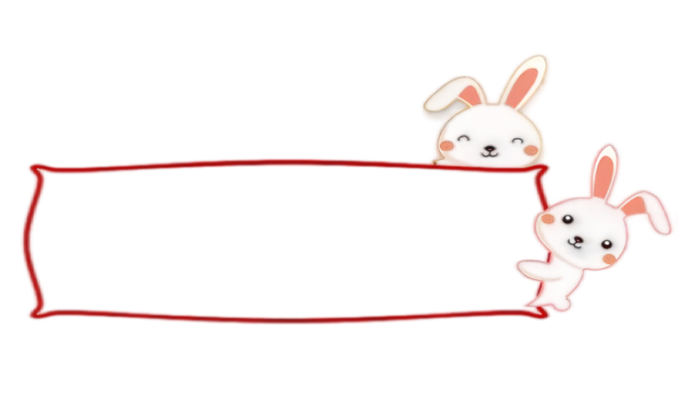

嗨，小朋友们！

其实，近视眼是可以预防的！

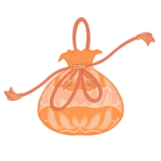

**预防近视小锦囊**

小朋友们，你们知道吗？保护眼睛很重要哦！预防近视有好多好办法呢！

首先，我们要多让眼睛休息，看书、看电视或者玩电子游戏的时候，不要看太久哦。每次看一会儿，就要抬头看看远处，让眼睛放松一下。还有啊，写字看书的时候，要坐得端端正正的，不要趴在桌子上或者躺在床上看书哦，这样眼睛会很累的。最最重要的是要坚持做眼保健操哦！

另外，多参加户外活动也很好呢！像跳绳、踢球、捉迷藏，这些游戏都很好玩，还能让眼睛看到远处的风景，对眼睛有好处哦！

还有啊，多吃水果和蔬菜，它们里面有很多对眼睛好的营养。比如胡萝卜、菠菜和蓝莓，都是保护眼睛的好帮手呢！

最后，别忘了定期去医院检查视力哦！如果眼睛不舒服，一定要告诉爸爸妈妈或者老师，他们会帮你找医生看病的。



**学一学**

眼博士提醒：小朋友预防近视，最重要的是要正确并坚持做眼保健操，但是你会正确做眼保健操吗？首先要认准穴位哦，让眼博士带你们认一认吧。

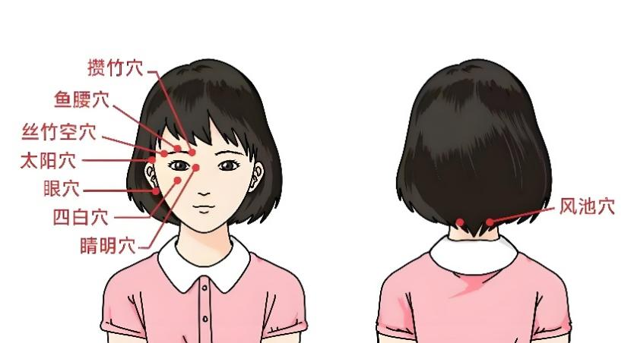



小朋友们，现在你们一定能找准眼保健操的穴位了吧，接下来就要认真并坚持做好眼保健操了，快来设计一张“眼保健操”打卡表吧：

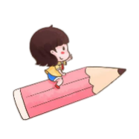

温馨提示：坚持21天养成一个好习惯！

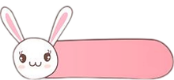

**做一做**

小朋友们，我们了解了造成近视的原因，也知道了一些预防近视的好办法，现在，是不是可以去用上这些好办法去帮一帮其他患上近视的小朋友呢？

我们可以这样做：

设计一条预防近视的标语！

我们可以这样做：

策划一次“预防近视”宣讲活动

 宣讲人员：

宣讲时间：

宣讲地点：

准备工作：

我们还可以这样做：

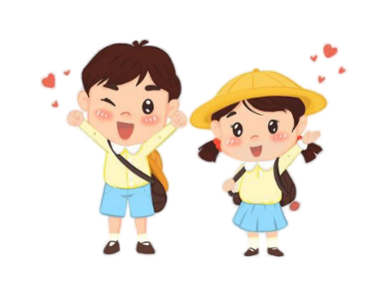

帮助他人，是一件很快乐的事情哦！

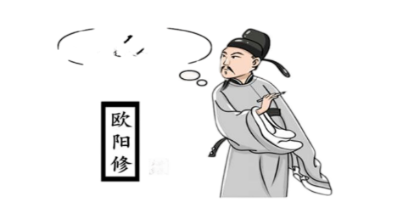

**阅读链接**

**历史上的“近视”人物**

**周文王**：《史记》中曾经记载，孔子带着音乐的梦想，向师襄子学琴，学的正是周文王的音乐。学到一半，孔子表示非常欣赏周文王：“……眼如望羊，如王四国，非文王而谁能为此也！”这里的“眼如望羊”，后来在《释名》中解释:望羊的意思是“远视茫茫”，就是看远看不清。这不就是近视的症状吗？那当然就是近视了。

**欧阳修：**唐宋八大家之一的欧阳修也是近视，而且是高度近视。南宋叶梦得在《石林燕话》记载：大文豪欧阳修近视以后读书非常不方便，直接让侍从站在旁边念给他听。

**白居易：**他写过《眼病二首》，其中有这样的诗句：“散乱空中千片雪，蒙笼物上一重纱。纵逢晴景如看雾，不是春天亦见花。”非常形象的表达了近视眼看东西模糊的情况。同时，他还赋诗表达了自己年少时期不知道保护眼睛的懊悔：“早年勤倦看书苦，晚年悲伤出泪多。眼损不知都自取，病成方悟欲如何。夜昏乍似灯将灭，朝暗长疑镜未磨。千药万方治不得，唯应闭目学头陀。”年轻的时候不好好的保护眼睛，等老了就只能暗自后悔了。

**雍正：**清朝的雍正皇帝，他不仅是个近视患者，还是一个眼镜狂热爱好者。据历史记载，造办处为雍正帝专门制作的各式眼镜整整多达35副，而且材质各不相同，包括水晶、茶晶、墨晶、玻璃等等。雍正元年(1723年)十月初二日，雍正就曾命令郎中保德针对他一天24个小时，要设计24副不同的眼镜！

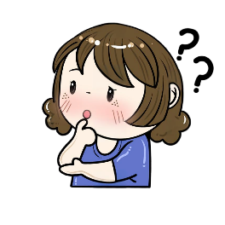

**古人如何治疗“近视”**

**“熨”眼：**大文豪苏轼，他就独创性的发明了一种“熨眼法”，具体操作就是找一个容器，盛满热水，用手捧着热水“熨”眼。仔细想想的话，其实这原理有点像我们今天看到的各种护眼仪、眼贴，它们都是通过热量促进眼睛四周的血液循环，从而缓解眼疲劳。

**中药：**在古代，被认为是眼疾的近视会按照普通中医的方式一并治疗。比如决明子泡水，青皮水洗眼睛等。《本草纲目》中也记载了多种明目的药物，像芜菁花、槐实、苍术，对眼部疲劳、视物不清等都有不错的效果。

**名人 “近视”趣事**

**趣事一：**雍正时期名臣鄂尔泰的弟弟鄂尔奇就是个高度近视，这天老鄂在家悠闲的用热水泡脚，谁知鄂尔奇急匆匆闯了进来，被弟弟瞧见洗脚终究不雅相，来不及遮挡的鄂尔泰赶忙盘腿而坐，谁知鄂尔奇竟然用烟袋锅子敲了敲鄂尔泰脚丫子，鄂尔泰表示？？？你小子在干啥？只见鄂尔奇说：“这只大白猫难道是啥稀罕的品种，老哥你这么宝贝还要把它抱在怀里？”感情是因为鄂尔泰长得白胖，脚丫子被弟弟鄂尔奇当成了白猫……

**趣事二：**北宋时期的名臣孙何，此人平素冷峻严厉，刚直不阿，眼睛里不揉一粒沙子。不过眼里不揉沙子的孙何却是个高度近视眼，他的工作还很特殊：给皇帝递交奏章。其实这事儿也简单，首先当庭给皇帝诵读奏章的内容，再讲奏章呈交给皇帝预览就行了。不过孙何同志近视太严重，不拿到眼巴前压根就什么都看不清，那该怎么办？这倒没难住孙何，这位爷愣是凭借过人的记忆力把奏折背的滚瓜烂熟，所以您别看他摇头晃脑似乎在读奏折，实际上压根就看不清上头的字，就是在硬背！不过凭借自己优秀的演技和记忆力，孙何把皇帝和大臣们都蒙在鼓里，大家更不知道他是个近视眼。

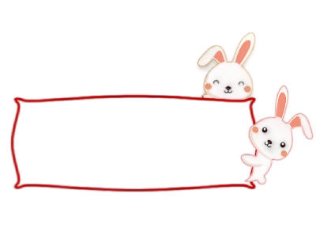

**阅读推荐**

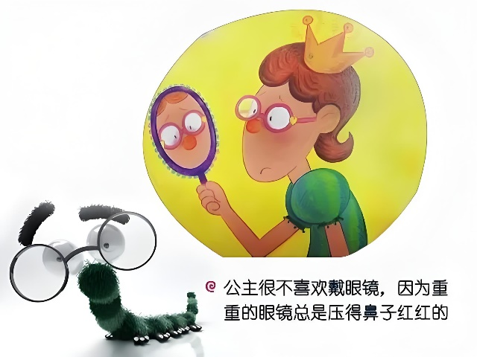小朋友们，眼博士要向大家推荐一本绘本故事——《眼镜公主》。有有一位公主，最近她好像怪怪的，先是把桔子当做网球打，喷得大家一脸桔子汁。又把小羊当小狗，拿着骨头喂羊吃。这究竟是怎么一回事呢？小朋友们快和爸爸妈妈一起来读一读这个有趣的故事吧！

小朋友们，从生活点滴保护视力、爱护眼睛，用心呵护“心灵之窗”，让自己拥有一个清晰美好的未来吧！

——眼博士寄语